E/ECE/324/Rev.2/Add.128/Rev.1/Amend.5−E/ECE/TRANS/505/Rev.2/Add.128/Rev.1/Amend.5
16 janvier 2019
Accord
Concernant l’adoption de Règlements techniques harmonisés
de l’ONU applicables aux véhicules à roues et aux équipements
et pièces susceptibles d’être montés ou utilisés sur les véhicules
à roues et les conditions de reconnaissance réciproque des homologations délivrées conformément à ces Règlements*
(Révision 3, comprenant les amendements entrés en vigueur le 14 septembre 2017)
_______________
Additif 128 : Règlement ONU nº 129
Révision 1 − Amendement 5
Complément 4 à la série 01 d’amendements − Date d’entrée en vigueur : 29 décembre 2018
Prescriptions uniformes relatives à l’homologation des dispositifs améliorés de retenue pour enfants utilisés à bord des véhicules automobiles
Le présent document est communiqué uniquement à titre d’information. Le texte authentique, juridiquement contraignant, est celui du document ECE/TRANS/WP.29/2018/41.
_______________
Nations Unies
Paragraphe 7.2.8, lire :
« 7.2.8 S’il comporte un bouton d’ouverture, le siège complet, ou le composant équipé d’attaches ISOFIX (embase ISOFIX, par exemple), est fixé rigidement au banc d’essai de telle manière que les attaches ISOFIX soient alignées comme le montre la figure 3. Un barreau de 6 mm de diamètre et de 350 mm de longueur doit être fixé aux attaches ISOFIX. Une force de 50 ± 1 N doit être appliquée aux extrémités du barreau. ».
Figure 3, lire :
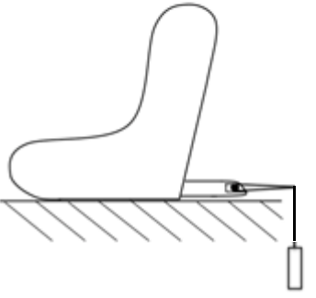
« Figure 3
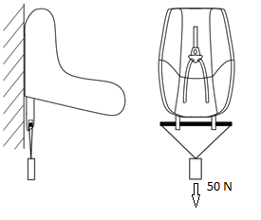
. ».

* Anciens titres de l’Accord : Accord concernant l’adoption de conditions uniformes d’homologation et la reconnaissance réciproque de l’homologation des équipements et pièces de véhicules à moteur, en date, à Genève, du 20 mars 1958 (version originale) ; Accord concernant l’adoption de prescriptions techniques uniformes applicables aux véhicules à roues, aux équipements et aux pièces susceptibles d’être montés ou utilisés sur un véhicule à roues et les conditions de reconnaissance réciproque des homologations délivrées conformément à ces prescriptions, en date, à Genève, du 5 octobre 1995 (Révision 2).

